

Блочная подвеска для гимнастических колец
ТУ-9610-003-51879206-2009г

ПАСПОРТ

Блочная подвеска для гимнастических колец
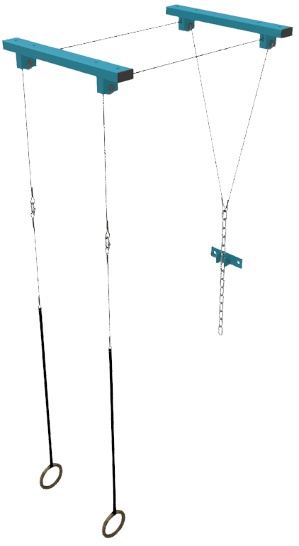

1. Общие положения.

Настоящий Паспорт (руководство) содержит краткое техническое описание продукции - «Блочная подвеска для гимнастических колец» (далее Блочная подвеска), и дает общее представление о конструкции спортивного снаряда и требованиях к эксплуатации изделия.
Блочная подвеска предназначена для стационарного подвешивания гимнастических колец в спортивных залах, для выполнения гимнастических упражнений в висе в рамках программы средней школы.
Блочная подвеска устанавливается и закрепляется в спортзале непосредственно на потолок, или на специально предназначенную консоль для блочной подвески.

2. Технические характеристики.

Основные размеры:
- Длина тросов подвески, мм: 7000±10
- Диаметр троса подвески, мм 5
- Межосевое расстояние между тросами, мм 500
- Масса комплекта, кг не более 15.

3. Комплектность.

№ п\п | Обозначение | Кол-во, шт.
1 | Блок подвески в сборе | 2
2 | Кронштейн настенный | 1
3 | Трос подвески L=7000мм | 2
4 | Болт М12х120 | 1
5 | Гайка М12 | 1
6 | Шайба 12 | 1
7 | Карабин | 3
8 | Цепь 8мм L=750мм | 1
9 | Паспорт изделия | 1
10 | Упаковка (п\э плёнка) | 1

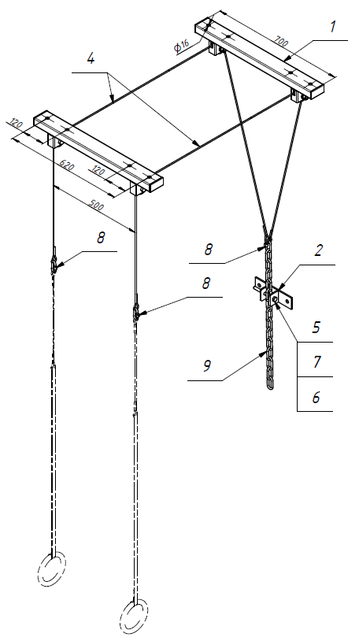
Рисунок 1
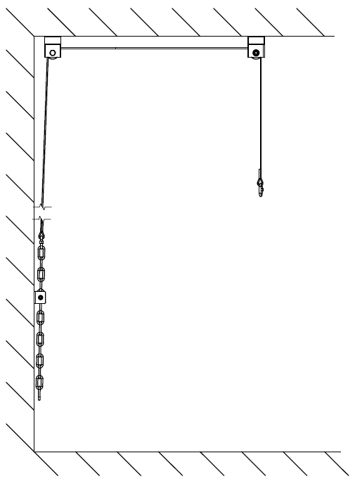

Рисунок 2

4. Конструктивные особенности изделия.

Конструкция блочной подвески представляет собой сборно-разборную конструкцию, состоящую из следующих основных частей: блоков подвески [1]; кронштейна настенного [2], тросов подвески [3] и цепи [8].
Блок подвески [1] представляет собой сборно-разборную конструкцию из сварной балки с установленными на ней роликами. На балке расположены 4 отверстия 16мм для фиксации блока на потолке или консоли.
Кронштейн настенный [2] представляет собой фланец с двумя проушинами. В проушины устанавливается болт с гайкой и шайбой [4,5,6], а через фланец кронштейн крепится к стене.
Трос подвески [3] изготовлен из стального троса 5мм с коушами на концах. Тросы предварительно продеты через оба блока подвески, на концах тросов установлены карабины [8].

5. Правила сборки, установки и эксплуатации изделия.

Ответственность за установку изделия возлагается на заказчика, как лица, ответственного за эксплуатацию спортивного оборудования, установленного в зале.
Так как установка перекладины производится заказчиком необходимо выполнить следующую последовательность действий:
  - Выполнить разметку на потолке спортзала под установку блоков подвески, учитывая, что первый блок должен располагаться максимально близко к стене, а второй на расстоянии, необходимом для безопасного проведения занятий (не менее 4м) (см. рис 1,2).
  - Закрепить блоки подвески с помощью анкеров (в комплект поставки не входят, подбираются в зависимости от материала и состояния потолков).
  - Сделать разметку для установки кронштейна настенного [2], высота подбирается исходя из удобства регулировки положения колец при помощи цепи (анкера в комплект поставки не входят, подбираются в зависимости от материала и состояния стен) (см. рис.1,2).
  - Соединить два конца тросов подвески, со стороны стены, через карабин. На этот же карабин подвесить цепь (см. рис 1,2).
  - Цепь через болт зафиксировать на кронштейне настенном, меняя высоту положения колец, в зависимости от того, какое звено зафиксировано.
  - На свободные концы тросов, через карабины, подвесить стропы с кольцами гимнастическими (в комплект не ходят).
  - Во избежание травм и порчи изделия перемещение и установка изделия должна проводиться не менее чем 2 взрослыми (не моложе 18 лет) специалистами.

6. Указание мер безопасности

Во избежание травм и порчи изделия перемещение и установка изделия должна проводиться не менее чем 2 взрослыми (не моложе 18 лет) специалистами.
Перед началом эксплуатации необходимо проверить все крепежные соединения, надежность и правильность установки изделия в горизонтальной и вертикальной плоскостях.
Эксплуатация изделия при неисправных или ослабленных элементах крепления не допускается. При обнаружении каких-либо неисправностей эксплуатацию прекратить до полного их устранения.
Не рекомендуется эксплуатация изделия детьми без наблюдения за ними взрослых специалистов (родителей, учителей, тренеров).
7. Условия эксплуатации, транспортировки и хранения.

Изделие должно ежедневно осматриваться и проверяться на предмет повреждений, болты подтягиваться.
Эксплуатация и транспортировка изделия должна осуществляться в условиях, исключающих воздействие избыточной влажности, агрессивных сред, так же следует исключить возможность механических повреждений.
Изделие должно храниться (до установки в упаковке производителя) в сухих, закрытых, проветриваемых помещениях грузоотправителя и грузополучателя на расстоянии не менее 1м от отопительных приборов, при условии защиты изделий от прямого воздействия солнечных лучей, механических повреждений и действия агрессивных сред. Необходим периодический уход за поверхностью изделия, протирка от пыли и загрязнений.

8. Гарантийные обязательства

Изготовитель гарантирует соответствие изделия требованиям технических условий при соблюдении мер безопасности, правил и условий сборки, установки, эксплуатации, транспортирования и хранения.
Гарантийный срок эксплуатации 12 месяцев со дня продажи.
Гарантия не распространяется на изделия, поврежденные при перевозке или из-за несоблюдения мер безопасности, правил и условий сборки, установки, эксплуатации, транспортирования и хранения, приведенных в данном руководстве.
Изготовитель оставляет за собой право на внесение изменений в конструкцию и комплектацию изделия, не отраженных в тексте паспорта, не влияющих на его эксплуатационные качества.

9. Сведения о рекламациях

В случае обнаружения дефектов и неисправностей изделия, Заказчик имеет полное право предъявить рекламацию в течении 30 дней с момента получения изделия, а Изготовитель обязуется удовлетворить требования по рекламации в течение 30 дней с момента получения последней.

ООО «ФСИ «Аналитика»
Юридический адрес: 443532 Самарская обл., Волжский р-он,
поселок Верхняя Подстепновка, ул. Специалистов, д. 16 Б

Тел/факс. (846)212-99-83
Электр.почта: e-mail: sales@sfsi.ru
Сайт компании: www.sfsi.ru

